Jeżeli chodzi o ogólną kolejność strony to bym widział to w ten sposób:

- O MNIE

- CV - Curriculum Vitae

- MOJE ARTYKUŁY

- SEKCJA KSIĄZEK

- KONFERENCJE

- KONTAKT

- STOPKA

Jeżeli chodzi o ogólne komponenty jeszcze na stronie:

- fajne jest to Menu na górze strony i dalej jak się zjeżdża na dół strony to wysuwane z boku strony. Takie menu z sekcjami strony. Fajnie to wygląda

Opisy:

STOPKA

Tu chyba kwestia jest jasna, nie będzie opisów. Raczej będzie typowy tekst typ:

„C Mikołaj Maślanka – portfilo website”

Tak bym to widział, chyba, że coś się tam dodaje.

DÓŁ STRONY

Tutaj też raczej opisów nie będzie. Ten efekt kafelków myślę, że będzie dobry. Co do social mediów, które mogę tak wrzucić to będą:

-------------------------------------------------------------------------

- Medium: <https://medium.com/@Mikolaj_Maslanka>

- LinkedIn: [www.linkedin.com/in/mikołaj-maślanka](http://www.linkedin.com/in/mikołaj-maślanka)

- GitHub: <https://github.com/Mikma03>

- Stack Overflow: <https://stackoverflow.com/users/16108057/mikolaj?tab=profile>

- Research Gate: <https://www.researchgate.net/profile/Mikolaj-Maslanka-3>

-----------------------------------------------------------------------

Plus ta ikonka do kontaktów, myślę że to będzie dobrze wyglądać. Coś w ten deseń:



Jeżeli chodzi o układ to bym widział to w ten sposób: 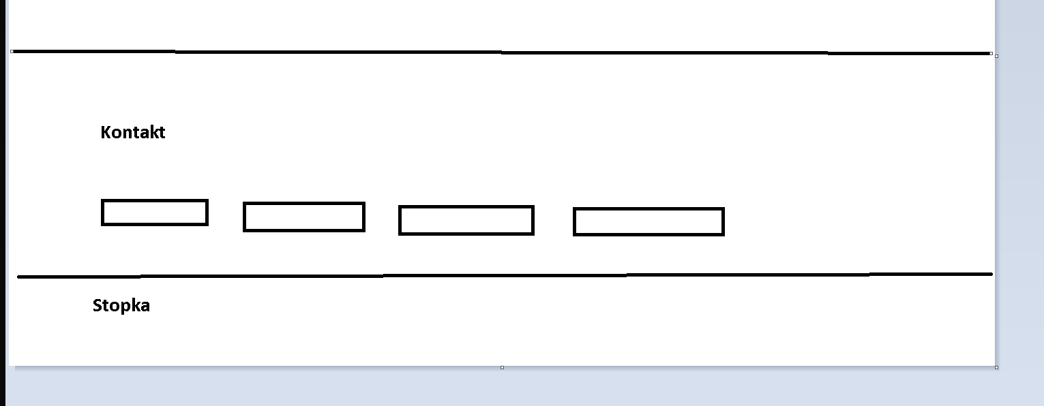

KONFERENCJE – w tej sekcji wrzuciłbym też takie proste style, czyli jest tytuł i pod spodem jedno zdanie na temat. Myślę też, że taki komponent do czytaj więcej jest tu spoko, czyli na stronie głównej widzisz tylko tytuł i jedno zdanie, ale dalej jak klikniesz to widzisz pełną listę konferencji plus opis i może jakiś link. Ale to pogadamy i zdecydujemy jak to graficznie ugryźć.

Na ten moment w tej sekcji bym wrzucił tak:

------------------------------------------------------------------------------

**2022.06 – Data Science Summit ML Edition** – jakies zdanie testowe, bot u bedzie tekst jakies zdanie testowe, bot u bedzie tekst jakies zdanie testowe, bot u bedzie tekst jakies zdanie testowe, bot u bedzie tekst

<https://ml.dssconf.pl/>

**2022.05 – The Hack Summit** - jakies zdanie testowe, bot u bedzie tekst jakies zdanie testowe, bot u bedzie tekst jakies zdanie testowe, bot u bedzie tekst jakies zdanie testowe, bot u bedzie tekst

<https://thehacksummit.com/>

**2022.04 – Warszawskie Dni Informatyki** - jakies zdanie testowe, bot u bedzie tekst jakies zdanie testowe, bot u bedzie tekst jakies zdanie testowe, bot u bedzie tekst jakies zdanie testowe, bot u bedzie tekst

<https://warszawskiedniinformatyki.pl/>

**2021.12 – Data Science Summit** - jakies zdanie testowe, bot u bedzie tekst jakies zdanie testowe, bot u bedzie tekst jakies zdanie testowe, bot u bedzie tekst jakies zdanie testowe, bot u bedzie tekst

<https://dssconf.pl/>

------------------------------------------------------------------------

Co do zasady, to na stronie glownej można wyswietlnic np. trzy, a po kliknieciu będzie pelna lista.

O MNIE

Tą sekcje bym zrobił z takim układem:

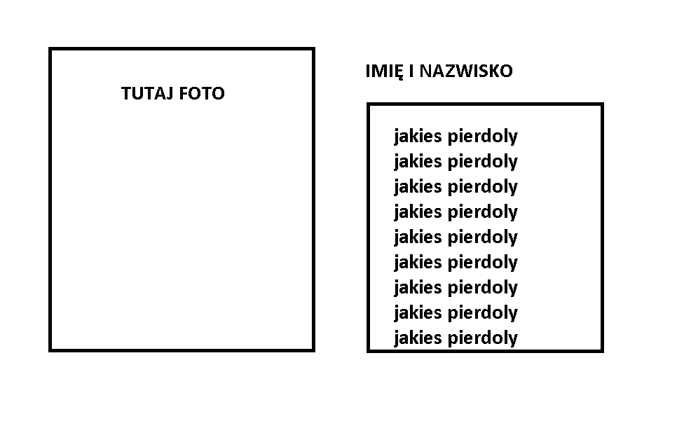

Co do tekstu jaki myślałem, to on będzie mniej więcej takiej długości:

__________________________________________________

Curious, highly motivated, achievement-oriented, cooperative, with outstanding communication skills, easily adapting to new circumstances. Interested in problem-solving tasks, developing skills regarding data analytics, statistical modeling, and programming. Experience in Finance and Investment Funds Industry gained at top institutions. Core competencies include Data visualization, Advanced mathematics, Derivatives pricing models, Machine Learning, Risk management, Financial markets, Databases, and Software Development. Currently, I prepare myself for the first level of the Investment Advisor exam and the first level of the FRM exam.

Curious, highly motivated, achievement-oriented, cooperative, with outstanding communication skills, easily adapting to new circumstances. Interested in problem-solving tasks, developing skills regarding data analytics, statistical modeling, and programming. Experience in Finance and Investment Funds Industry gained at top institutions. Core competencies include Data visualization, Advanced mathematics, Derivatives pricing models, Machine Learning, Risk management, Financial markets, Databases, and Software Development. Currently, I prepare myself for the first level of the Investment Advisor exam and the first level of the FRM exam.

___________________________________________________

Jeżeli chodzi o edycje, to ja to napiszę ale to długościwo będzie coś koło tego, czyli jakieś 158 wyrazów.

CURRICULUM VITA

Tutaj też myślałem żeby wyśrodkować do lewej i dodać jakąś ikonkę. Coś w stylu jak poniżej. Plus gdzieś przy CV dodać odnośnik do czegoś w rodzaju „czytaj więcej”, który będzie przenosił na stronę gdzie jest sekcja CV rozwinięta.

Tak jak rozmawialiśmy tu bym podzielił to na doświadczanie i edukacje. Graficznie takie coś jak Ci podsyłałem na FB dziś. Po kliknięciu w „Czytaj więcej” wtedy będzie pełne CV.

Doświadczenie

**- Pozycja 1** – opis testowy opis testowy opis testowy opis testowy opis testowy opis testowy opis testowy opis testowy

- cos tam

- cos tam

**- Pozycja 2** – opis testowy opis testowy opis testowy opis testowy opis testowy opis testowy opis testowy opis testowy

- cos tam

- cos tam

Edukacja

**- Pozycja 1** – opis testowy opis testowy opis testowy opis testowy opis testowy opis testowy opis testowy opis testowy

- cos tam

- cos tam

**- Pozycja 2** – opis testowy opis testowy opis testowy opis testowy opis testowy opis testowy opis testowy opis testowy

- cos tam

- cos tam

Cos innego

**- Pozycja 1** – opis testowy opis testowy opis testowy opis testowy opis testowy opis testowy opis testowy opis testowy

- cos tam

- cos tam

**- Pozycja 2** – opis testowy opis testowy opis testowy opis testowy opis testowy opis testowy opis testowy opis testowy

- cos tam

- cos tam

ARTYKUŁY – ta sekcja mi się podoba, zdjęcie i tytuł pod zdjęciem. Myślę że to można wyskalować do marginesów, tak żeby była przesuwalna lista pozioma. To będzie fajnie wyglądać. Co Ty myślisz?

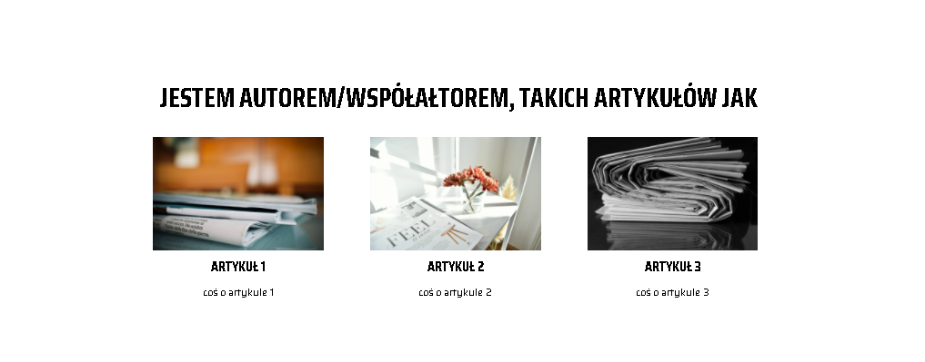

RECENZJE KSIĄŻEK – ta sekcja co gadaliśmy ostatnio to myślałem żeby to było w formie listy pionowej, struktura tak jak poniżej:

Wielkościowo zdjęcie książki będzie coś w stylu:

<https://www.oreilly.com/search/?query=neural%20networks&extended_publisher_data=true&highlight=true&include_assessments=false&include_case_studies=true&include_courses=true&include_playlists=true&include_collections=true&include_notebooks=true&include_sandboxes=true&include_scenarios=true&is_academic_institution_account=false&source=user&sort=relevance&facet_json=true&json_facets=true&page=0&include_facets=true&include_practice_exams=true>

Te komponenty też myślę, że mogą być, czyli:

- Zdjęcie książki,

- Autor książki,

- Tytuł książki,

- jakiś krótki opis

- link do oryginału książki